实验06：友元、this指针、静态成员、向函数传递对象

实验类型：验证性

实验要求：必做

实验目的
（1）理解友元函数和友元类的概念和作用，掌握友元函数和友元类的声明、定义和使用。
（2）巩固类成员的概念，了解类的隐式成员指针this，掌握this指针的使用方法。
（3）巩固类和对象的定义及使用方法，了解静态成员的概念，特点，定义方式，作用。
（4）掌握向函数传递参数对象的3种方式：传值、传引用、传指针，理解对象参数中成员的访问权限。掌握对象作为函数参数时，对象的正常构造、拷贝构造、析构以及对象的构造&析构顺序。
（5）了解类的作用域和对象的生存期，并与普通变量的作用域与生存周期进行对比分析。

实验内容——友元函数&友元类

友元函数的定义（sy06_1_1.cpp）——友元函数
- 题目描述
定义Boat和Car两个类，两者都有私有数据成员weight(double型)，定义一个两者公有的友元函数totalWeight(Boat &b, Car &c)以方便计算二者的重量和。
主函数main()中已提供了该类的相应测试代码。部分程序代码如下：
#include <iostream>
using namespace std;
//在此定义Boat类、Car类
//*******************************************

//======================================

//在此定义友元函数
//*******************************************

//======================================

/*测试函数*/
int main(){
Boat boat(12.23);//实例化一个Boat对象boat
Car car(7.36);//实例化一个Boat对象boat
cout<<"二者的重量和="<<totalWeight(boat, car)<<endl;
}

- 输入输出样例
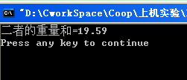
- 实验结果&心得【学生完成】
注意：（1）学生在将自己的上机实践结果粘贴在此！
（2）控制台输出结果的最后一行请输出自己的学号和姓名！
printf(“(*)班-0300218-张三”);

平面点Point类（sy06_1_2.cpp）——友元函数
- 题目描述
编写并测试平面点类Point，有私有数据成员x、y（int型），为其定义友元函数add(const Point &p1, const Point &p2)实现两个平面点的加法运算。
主函数main()中已提供了该类的相应测试代码。部分程序代码如下：
#include <iostream>
using namespace std;

class Point{
private:
int x,y;
public:
Point(int xcoor=0, int ycoor=0){
x=xcoor;
y=ycoor;
}

void display(){
cout<<"("<<x<<","<<y<<")"<<endl;
}

friend Point add(const Point &p1, const Point &p2); //声明友元函数
};

//在此定义友元函数
//*******************************************

//======================================

/*测试函数*/
int main(){
Point p1(3,4);//Point点对象1
p1.display();

Point p2(6,2);//Point点对象2
p2.display();

Point sumP = add(p1, p2);//两个Point点对象的和
sumP.display();
}

- 输入输出样例
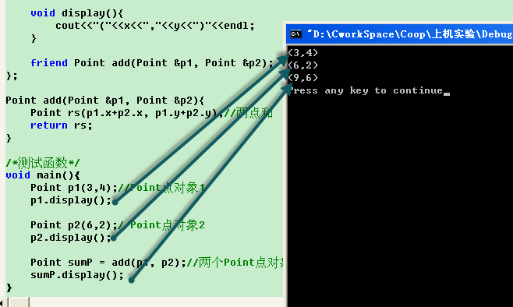
- 实验结果&心得【学生完成】

注意：（1）学生在将自己的上机实践结果粘贴在此！
（2）控制台输出结果的最后一行请输出自己的学号和姓名！
printf(“(*)班-0300218-张三”);

实验内容——this指针

复数类Complex（sy06_2_1.cpp）
- 题目描述
定义一个复数类Complex。（1）具有double类型的实部real和虚部image两个数据成员。（2）在类中定义形参名为real和image的构造函数complex(double real, double image)，用于为复数对象的实部和虚部赋初值。
主函数main()中已提供了该类的相应测试代码。部分程序代码如下：
#include <iostream>
using namespace std;

class complex{
private://(1)复数的数据成员//////////////////////////
double real;
double image;
public:
//定义构造函数complex(double real, double image)
//*******************************************

//======================================

//输出复数信息
void show(){
cout<<real<<"+("<<image<<")i"<<endl;
}
};

void main(){
complex aaa(2.125,4.98); //定义复数对象
aaa.show();
}
- 输出样例
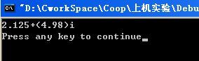
- 实验结果&心得【学生完成】
注意：（1）学生在将自己的上机实践结果粘贴在此！
（2）控制台输出结果的最后一行请输出自己的学号和姓名！
printf(“(*)班-0300218-张三”);

实验内容——静态成员

猫类Cat（sy06_3_1.cpp）
- 题目描述
定义一个猫类Cat。拥有：（1）静态数据成员catsAmount（整型），记录Cat对象的个体数目；非静态数据成员catID（整型）记录当前猫类对象的编号；
（2）静态函数成员static int GetCatsAmount()，获取Cat对象个体数目catsAmount；普通函数成员int GetCatID()获取某个Cat对象的catID；Cat对象的信息输出函数void display()。
主函数main()中生成了若干个Cat对象，并输出了每个对象的数据成员值，请根据程序输出体会静态成员和非静态成员的用法。部分程序代码如下：
- 示例代码
#include<iostream>
using namespace std;
//在此处进行Cat类的声明及 静态数据成员的定义
//*******************************************

//======================================
int main(){/*测试函数*/
Cat cat01;//使用缺省参数的构造函数
cat01.display();

Cat cat02(3);//使用指定参数的构造函数
cat02.display();

//对象数组
const int n=10;
Cat obj[n];
for(int i=0;i<n;i++){
obj[i].display();
}
}
- 输入输出样例
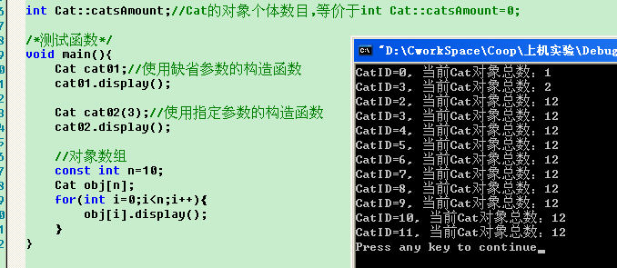
- 实验结果&心得【学生完成】
注意：（1）学生在将自己的上机实践结果粘贴在此！
（2）控制台输出结果的最后一行请输出自己的学号和姓名！
printf(“(*)班-0300218-张三”);

商品销售信息类Product（sy06_3_2.cpp）
- 题目描述
商店销售某一商品，商店每天公布统一的折扣discount(float型，假设为9.5折)，同时允许销售人员在销售时灵活掌握售价price（双精度型）。
在此基础上，对一次购10件以上者，还可以享受9.8折优待。现已知当天3个销货员的销售情况为：
销货员号(num) | 销货件数(quantity) | 销货单价（price）
101 | 5 | 23.5
102 | 12 | 24.56
103 | 100 | 21.5
编写程序，计算出当日此商品的总销售款sum（双精度型），以及每件商品的平均售价，要求用静态数据成员和静态成员函数。
主函数main()中已提供了该类的相应测试代码。部分程序代码如下：
#include <iostream>
using namespace std;

class Product{
private:
int num; //销货员号
int quantity; //销货件数
float price; //销货单价

static float discount; //商店当天的统一折扣
static float sum; //商品的总销售款
static int n; //商品的总销数目
public:
Product(int id,int q,float p):num(id),quantity(q),price(p){ };

void total(); //累加计算 商品的总销售款
static float average(); //计算 商品的平均售价
static void display(); //显示 商品信息
};

/*累加计算 商品的总销售款*/
//*******************************************

//======================================

/*计算 商品的平均售价*/
float Product::average(){
return (sum/n);
}

/*显示 商品信息*/
void Product::display(){
cout<<"商品的总销售款="<<sum<<endl;
cout<<"商品的平均售价="<<average()<<endl;
}

//为静态数据成员赋初值
float Product::discount=0.95f; //商店当天的统一折扣
float Product::sum=0.0f; //商品的总销售款
int Product::n=0; //商品的总销数目

void main(){/*测试函数*/
//(1) 3个销货员的销售情况
Product Prod[3]={
Product(101,5,23.5f), Product(102,12,24.56f), Product(103,100,21.5f)
};

//(2) 累计3个销货员的销售量和销售款
for(int i=0;i<3;i++){
Prod[i].total(); //逐个累积...
}

//(2) 显示 销售信息
Product::display();
}
提示：将折扣discount，总销售款sum和商品销售总件数n声明为静态数据成员，再定义静态成员函数average(求平均价)和display（输出结果）。
- 输入输出样例
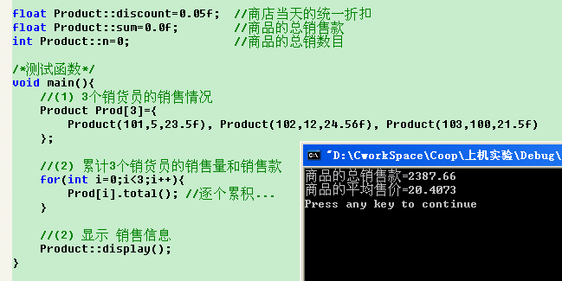

- 实验结果&心得【学生完成】
注意：（1）学生在将自己的上机实践结果粘贴在此！
（2）控制台输出结果的最后一行请输出自己的学号和姓名！
printf(“(*)班-0300218-张三”);

实验内容——向函数传递对象

向函数传递对象的3种方式（sy06_4_1.cpp）
- 题目描述
运行如下程序，根据程序运行结果，体会按传值、传引用、传指针3种不同方式的向函数传递对象参数的差别。
#include <iostream>
using namespace std;

class MyClass{
int val;
public:
MyClass(int i){
val=i;
}

int getval(){
return val;
}
void setval(int i){
val=i;
}
};

void display(MyClass ob){
cout<<ob.getval()<<endl;
}

void change1(MyClass ob){//按值传递
ob.setval(50);
}

void change2(MyClass & ob){//按引用传递
ob.setval(50);
}

void change3(MyClass * ob){//按指针传递
ob->setval(100);
}

void main(){
MyClass a(10); //定义对象a, 参数10
cout<<"调用change*方法前a=";
display(a);

change1(a);
cout<<"调用change1方法后a=";
display(a);

change2(a);
cout<<"调用change2方法后a=";
display(a);

change3(&a);
cout<<"调用change3方法后a=";
display(a);
}
- 程序执行结果
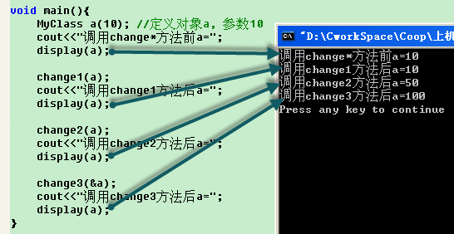
- 实验结果&心得【学生完成】
注意：（1）学生在将自己的上机实践结果粘贴在此！
（2）控制台输出结果的最后一行请输出自己的学号和姓名！
printf(“(*)班-0300218-张三”);
（3）解释程序的执行结果

向函数传递对象的过程（sy06_4_2_1.cpp）
- 题目描述
运行下面程序，理解对象参数传递的3种类型（尤其是对象进行值传递，调用拷贝构造函数的过程），根据程序执行结果 说明程序的执行过程并解释程序输出的顺序。
#include <iostream>
using namespace std;
class MyClass{
int val;
public:
MyClass(int i){
val=i;
cout<<"构造函数value="<<val<<endl;
}
int getval(){return val;}
~MyClass() { cout<<"**析构函数"<<endl;}

MyClass MkBigger(){
MyClass o(val*2); //正常构造
return o; //局部变量返回时，复制构造
}
};

void display(MyClass ob){ //值传递：发生1次复制构造
cout<<"val="<<ob.getval()<<endl;
}
void main(){
MyClass a(10); //正常构造
cout<<"调用display()之前.\n";
display(a);
cout<<endl;

a=a.MkBigger();
cout<<"调用MkBigger()之后.\n";
display(a);
cout<<"第2次调用display()之后.\n";
}
- 程序执行结果
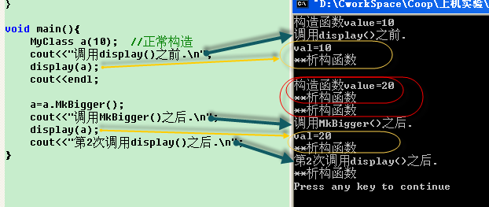
- 实验结果&心得【学生完成】
注意：（1）学生在将自己的上机实践结果粘贴在此！
（2）控制台输出结果的最后一行请输出自己的学号和姓名！
printf(“(*)班-0300218-张三”);
（3）解释程序的执行结果。（示例截图是VC中的执行结果，而DevC中因对象作为函数返回值时，不会激发拷贝构造函数而结果略有结果！）

- 程序提升（sy06_4_2.2.cpp）
将类MyClass的成员函数MyClass MkBigger()声明为普通函数后，再次运行程序，根据程序执行结果 说明程序的执行过程并就原理进行解释。
#include <iostream>
using namespace std;
class MyClass{
int val;
public:
MyClass(int i){
val=i;
cout<<"构造函数value="<<val<<endl;
}

MyClass(MyClass & ob){
val=ob.val;
cout<<"-->拷贝构造函数！\n";
}

int getval(){return val;}

~MyClass() { cout<<"**析构函数\n";}
};

MyClass MkBigger(MyClass a){//3.值传递：复制构造
MyClass o(a.getval()*2);//4.正常构造
return o;//5.返回对象，复制构造
}

void display(MyClass ob) {//2.值传递：复制构造
cout<<ob.getval()<<endl;
}

void main(){
MyClass a(10); //1.正常构造
cout<<"调用display()之前.\n";
display(a);
cout<<endl;

a=MkBigger(a);
cout<<"调用display()之后.\n";
display(a);
cout<<endl;
}
- 程序提升后的运行结果
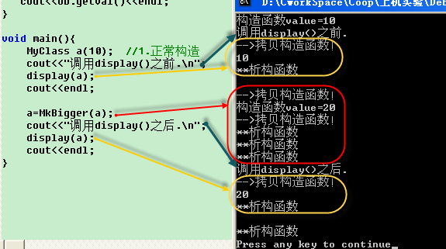
- 实验结果&心得【学生完成】
注意：（1）学生在将自己的上机实践结果粘贴在此！
（2）控制台输出结果的最后一行请输出自己的学号和姓名！
printf(“(*)班-0300218-张三”);
（3）解释程序的执行结果。（示例截图是VC中的执行结果，而DevC中因对象作为函数返回值时，不会激发拷贝构造函数而结果略有结果！）

对象的生存期（sy06_4_3.cpp）
- 题目描述
运行下面程序，根据程序运行结果，分析各个对象的作用域和生存期理解。重点理解全局对象的构造和析构时机（所有全局对象在main函数之前构造，在main函数结束之后销毁）。
#include <iostream>
using namespace std;
class X{
public:
X(int ii = 1){ i=ii; cout<<"X ("<<ii<<")被构造"<<endl;}
~X(){ cout<<"X ("<<i<<")析构了！"<<endl; }
private:
int i ;
};

class Z{
public:
Z():x3(3),x2(2){ cout << "Z被构造" << endl; }
~Z(){ cout << "Z destroyed" << endl; };
private:
X x1, x2, x3;
};

X a(200); //a的生命期开始了
void main (void){
Z z; //z的生命期开始了,且其成员对象x1\x2\x3的生命期也开始了,且先于它
{
X c(100); //c的生命期开始了
static X b(50);//b的生命期开始了
} //c的生命期结束了
} //z、x3、x2、x1、b的生命期依次结束
//main()函数结束后，a的生命期才结束
- 输入输出样例
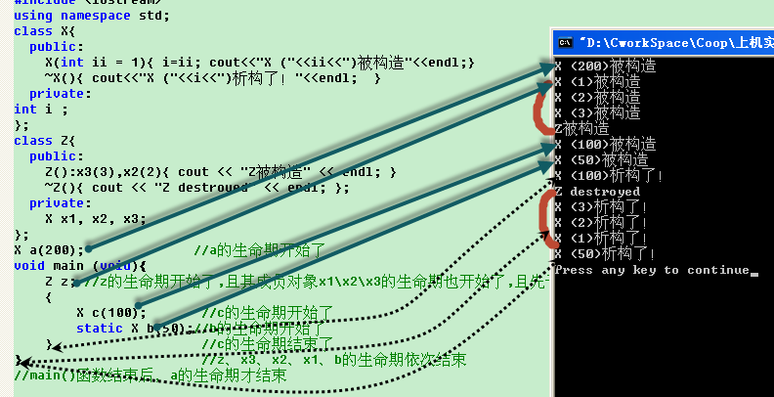
- 实验结果&心得【学生完成】
注意：（1）学生在将自己的上机实践结果粘贴在此！
（2）控制台输出结果的最后一行请输出自己的学号和姓名！
printf(“(*)班-0300218-张三”);
（3）解释程序的执行结果。（以上截图时VC的执行结果，DEVC中对全局变量的处理方式略有不同，在执行结果中可以看到全局变量的析构结果）

